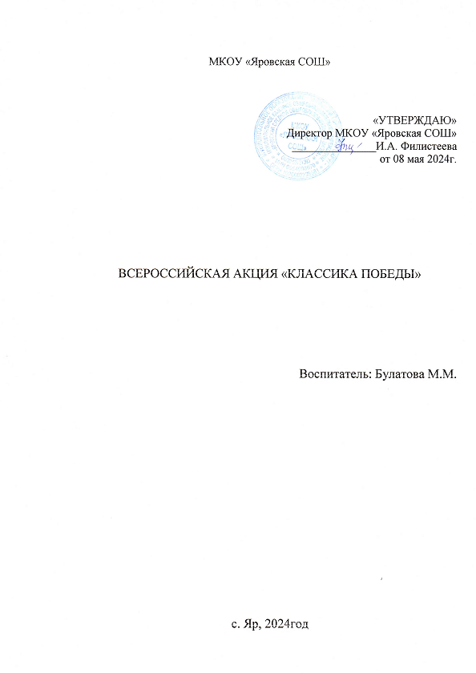

АКЦИИ «КЛАССИКА ПОБЕДЫ», ПРИУРОЧЕННОЙ К ПРАЗДНОВАНИЮ 79-ОЙ ГОДОВЩИНЫ ПОБЕДЫ В ВЕЛИКОЙ ОТЕЧЕСТВЕННОЙ ВОЙНЕ

Есть события, над которыми время не властно, и, чем дальше в прошлое уходят годы, тем яснее становится их величие. К таким событиям относится Великая Отечественная война. Воспоминания о Великой Победе не должны исчезнуть из нашей памяти. А помогут нам в этом книги. Произведения о Великой Отечественной войне воспитывают патриотизм, чувство национальной гордости за свою страну и любовь к Родине.

День Победы – это один из самых важных и памятных праздников в истории России.

Он напоминает всем о героической победе советского народа в Великой Отечественной войне.

В преддверии 79-ой годовщины Движение Первых даёт старт Всероссийской акции «Классика Победы».

**Цель акции**: передача молодому поколению устоявшихся традиций чествования памяти погибших фронтовиков, выражение благодарности Героям Великой Отечественной Войны.

Акция направлена на сохранение исторической памяти у молодого поколения, воспитание чувства патриотизма и уважения к Родине.

В нашем детском саду акция проходит в двух форматах – очный и onlain.

Сегодня, 8 мая юные участники и педагоги ДОУ своим примером показали, как важно помнить и чтить подвиги предков, передавая их дух и красоту через искусство и культуру. Такие поступки наполняют наши сердца гордостью и вдохновляют всех нас!

Давайте сохранять историческую память вместе!

Пусть участие в таких акциях как «Классики Победы» станет зеркалом истории, которую мы с гордостью и уважением передаем будущим поколениям.

**Чтобы принять участие в акции, нужно:**

* поставить вместе со своими друзьями, родителями, учителями театральную постановку или прочесть тематическое стихотворение о Великой Отечественной войне;
* записать выступление на видео и выложить его в своём аккаунте ВКонтакте, дополнив хэштегами – ДвижениеПервых, ШкольнаяКлассика, КлассикаПобеды, ДеньПобеды.
* до 19 мая 2024 года подать заявку на участие в акции по [ссылке.](https://dzen.ru/away?to=https%3A%2F%2F%D0%B1%D1%83%D0%B4%D1%8C%D0%B2%D0%B4%D0%B2%D0%B8%D0%B6%D0%B5%D0%BD%D0%B8%D0%B8.%D1%80%D1%84%2Fprojects%2F1517%3Futm_referrer%3Dhttps%253A%252F%252Fdzen.ru%252Fmedia%252Fid%252F65b8b0de35ed067a557c480e%252F65ddba0fb493ef3ef7397730)

**Дети старшей группы «Зайчата» приняли участие в формате**  **onlain в группе в КОНТАКТЕ**

1. Шахова Таисия 6лет прочитала стихотворение Михаила Владимова «Ещё тогда нас не было на свете» <https://vk.com/wall-206808035_3042>

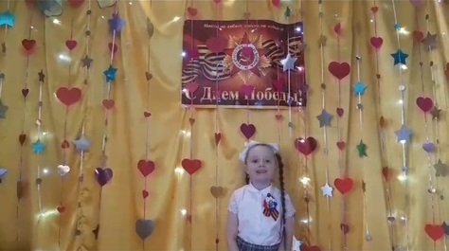

1. Шимолина Ульяна 6лет прочитала стихотворение Степана Кадашникова « Как было много тех героев» <https://vk.com/wall-206808035_3043>

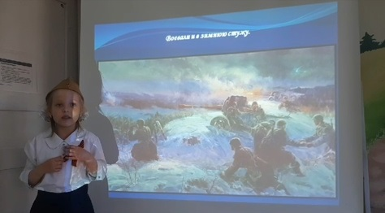

1. Фотеева Варя 7лет прочитала стихотворение Владимира Высоцкого «На братских могилах не ставят крестов» <https://vk.com/wall-206808035_3050>

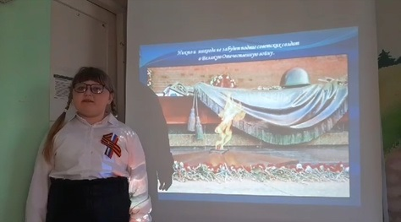

1. Петросян Эрнест 6лет прочитал стихотворение Валентины Салий «Детям, пережившим ту войну» <https://vk.com/wall-206808035_3045>

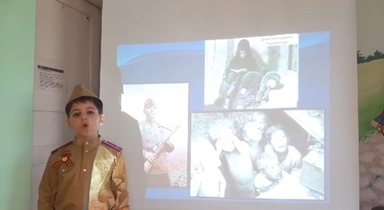

1. Вараксина Арина 7лет прочитала стихотворение Миклая Казакова «Началась война…» <https://vk.com/wall-206808035_3049>

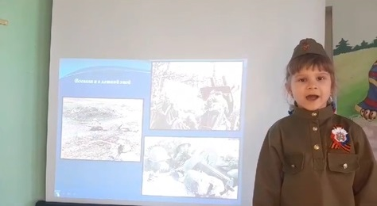

1. Лебедева Катя 7лет прочитала стихотворение Лоры Тасси «Оборванного мишку утишала» <https://vk.com/wall-206808035_3048>

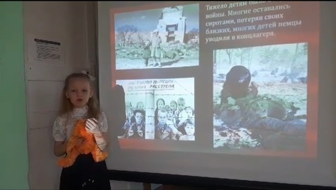

1. Зуева Лида 7лет прочитала стихотворение Михаила Владимова «Поздравляю дедушку с праздником Победы» <https://vk.com/wall-206808035_3047>

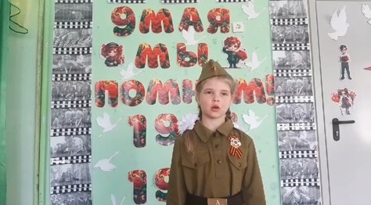

1. Гилимьянов Игорь 6лет прочитал стихотворение Алексея Суркова «Красоту, что дарит нам природа» <https://vk.com/wall-206808035_3046>

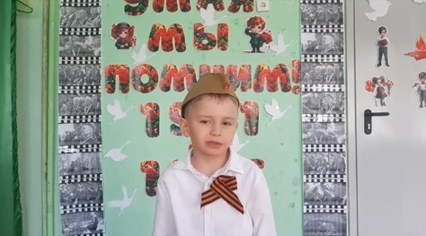

1. Вараксин Арсений 5лет воспитанник средней группы прочитал стихотворение «Я – русский! Спасибо, Господи!» <https://vk.com/wall-206808035_3068>

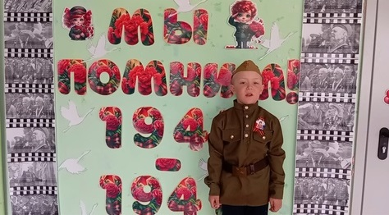

Юные участники своим примером показали, как важно помнить и чтить подвиги предков, передавая их дух и красоту через искусство и культуру. Такие поступки наполняют наши сердца гордостью и вдохновляют всех нас!

Пусть участие в таких акциях и создание «Классика Победы» станет зеркалом истории, которую мы с гордостью и уважением передаем будущим поколениям.